1. Сначала распакуйте файл.
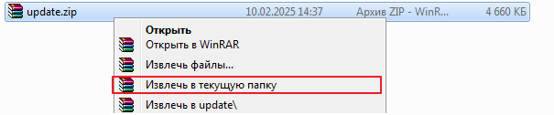
2. Отформатируйте SD-карту на которую будет установлен файл обновления.
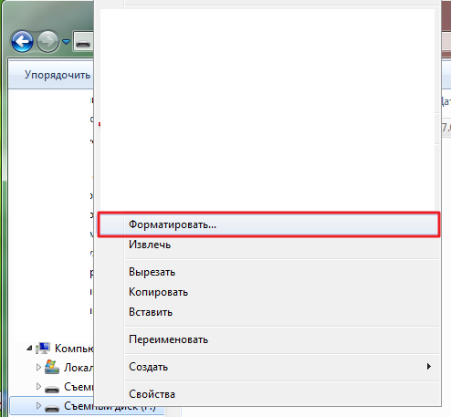
3. Скопируйте папку "update" на SD-карту.
4. Открутите заднюю стенку вызывной панели крестовой отверткой PH2,вставьте SD-карту в держатель DSN-1080W.
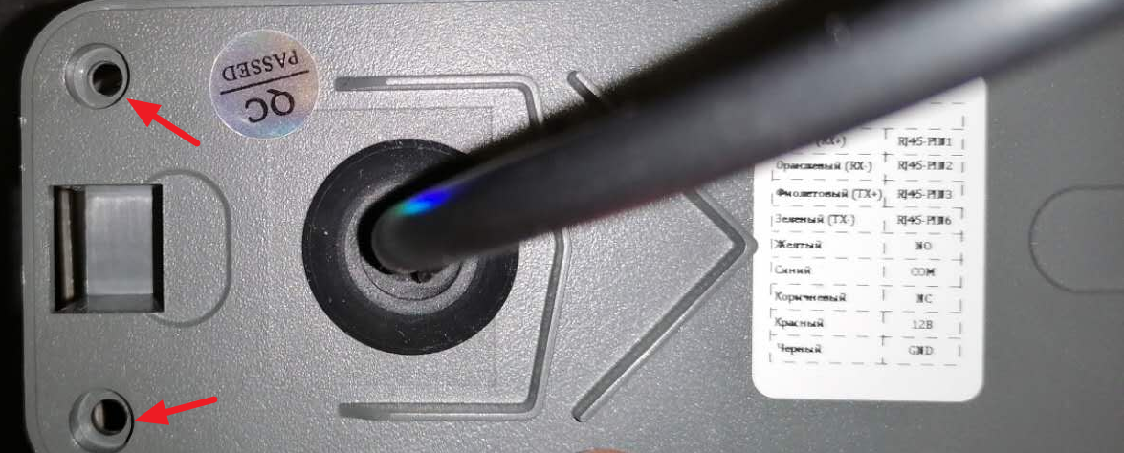
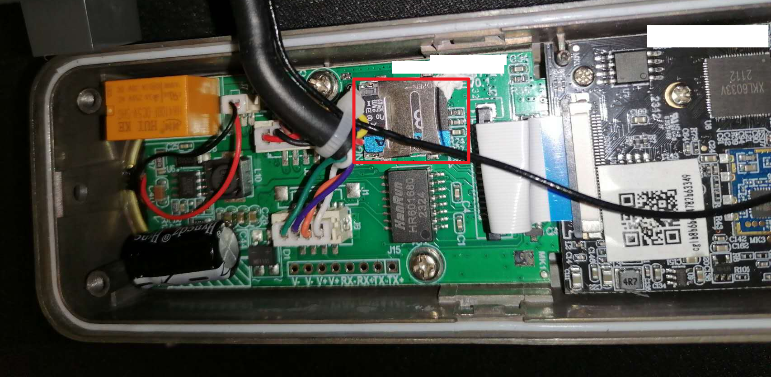
5. Включите устройство, чтобы начать обновление встроенного ПО. Ожидайте окончания обновления. После удачного обновления вызывная панель издаст «upgrade success».
5. Вы можете отключить питание вызывной панели и извлечь SD-карту c файлом обновления.
Внимание!!
Перед использованием SD-карты для записи архива удалите файл обновления с SD-карты.

